【招聘】沧州求是外国语学校
2016-10-1 招聘
求是外国语学校，位于河北省沧州市献县，计划2017年落成招生。校园占地面积85亩，建筑面积6.5万平方米，总投资2.52亿元，是一所高起点、高标准、全日制、全寄宿制民办学校。
为适应学校的优质快速发展，现面向社会诚聘高素质、高水平的优秀应往届大学毕业生。
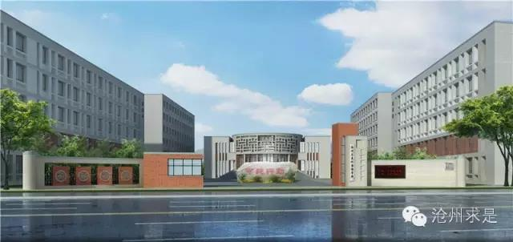
一、招聘条件
1、应往届大学毕业生，年龄35岁以下，身心健康，形象良好，普通话流畅，能熟练应用互联网及常用的计算机应用软件，愿意长期在民办学校任教。
2、热爱民办教育事业，遵守学校规章制度，责任心强，有较强的奉献精神。
3、师范类大学毕业生优先，在校期间获得奖学金和被评为优秀学生干部的优先，有私立教学经验者优先，特别优秀者优先。

二、招聘待遇
1、研究生5000-8000元/月，本科4000-6000元/月，大专毕业生3000-5000元/月。
2、学校给受聘老师缴纳五险一金。
有意向者均可与我校联系，具体薪资待遇详谈，优秀者待遇从优。
三、招聘数量
学校共需招聘教师336名。
1、【初中部】
语文、数学、英语教师各21人，政治、历史老师各15人，物理老师14人，化学老师7人，地理、生物老师各6人，音乐、体育、美术、计算机老师各3人，国学书法老师1人，心理健康老师1人。
2、【高中部】
语文、数学、英语老师各24人，物理、化学、生物老师各21人，历史、政治、地理老师各18人，体育老师3人，计算机老师2人，音乐、美术老师各1人。
四、应聘方式
1、招聘时间：2016年10月1日起
2、招聘步骤：先与学校联系，安排试讲，试讲通过后到校实习，实习合格后聘任，特别优秀者可直接聘任。
3、应聘材料：
应届生需携带身份证原件、复印件和个人简历；
往届生需携带身份证、毕业证、获奖证书、教师资格证原件和复印件（简历和复印件学校留存）。
五、联系方式
咨询电话 15612718188 15612719599
微信号 15612718188（在线咨询）
简历投递 15612718188@163.com（请在邮件名注明【简历】）
了解更多学校相关信息请扫描下方二维码，关注学校公众号
---------- 了解更多 ----------
校园位置
沧州市献县求是外国语学校位于献县县城西南部，东临燕京大道，西临106国道，南为307国道及石黄高速大陈庄出入口，北临建设大街和献县西车站，交通十分便利，2小时内能顺利到达京、津、石。
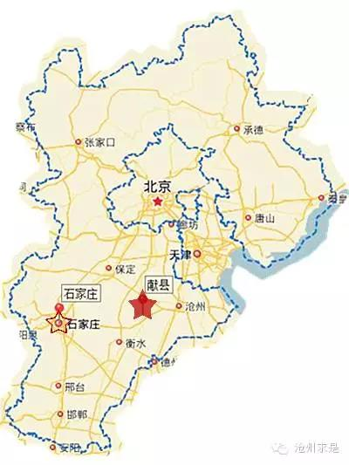
献县北靠京、津，南通中原，西接省会，东临渤海，106国道纵穿南北，307国道和石黄高速横贯东西，在境内形成黄金十字，四通八达，是全国重要的交通枢纽。
献县有着深厚的文化积淀，是一代文宗纪晓岚和抗日民族英雄马本斋的故乡，是实事求是的发源地，是儒家文化再生地、是金丝小枣的原产地、是全国重要的建仪建材生产基地，是一个环境优美、社会稳定、经济飞速发展的新兴城市。
沧州求是，随献县地域经济的快速发展应运而生。

校园硬件设施
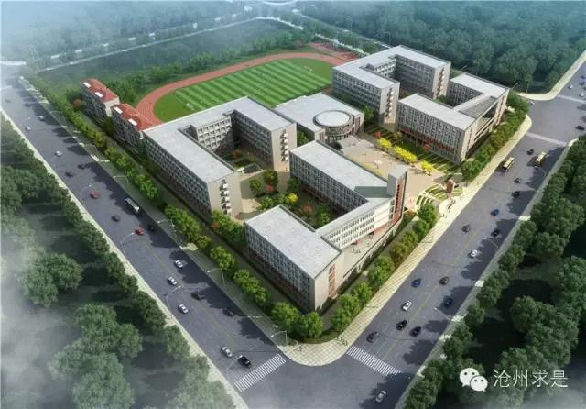
良好的办学硬件是办好优质学校的前提和保障。
学校分设高中部和初中部，高中16轨，48个教学班；初中14轨，42个教学班，两部相对独立，便于管理。
学校建筑设计新颖独特，功能分区明确，共有教学楼两栋，学生公寓两栋，餐厅两栋，专家楼一栋，职工宿舍楼一栋，综合报告厅一栋，400米标准塑胶体育场一座，所有配套设施及教育教学设施齐全，硬件建设堪称全国一流。
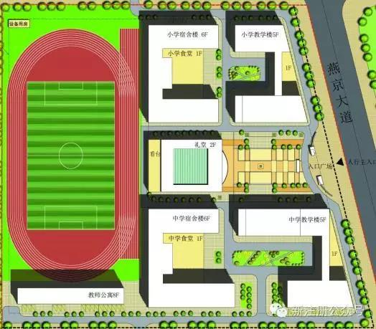
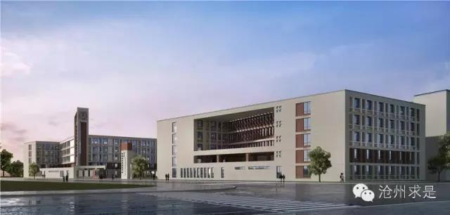

▲高中部
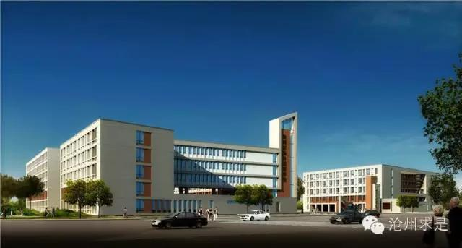

▲初中部
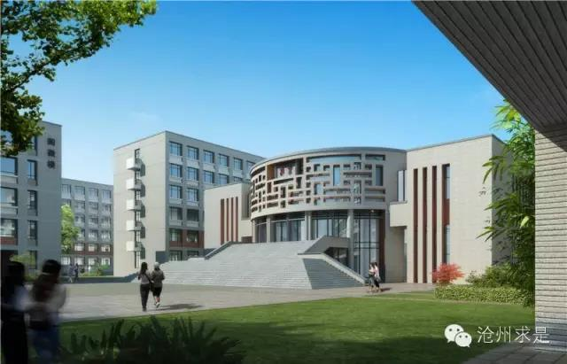
▲综合报告厅
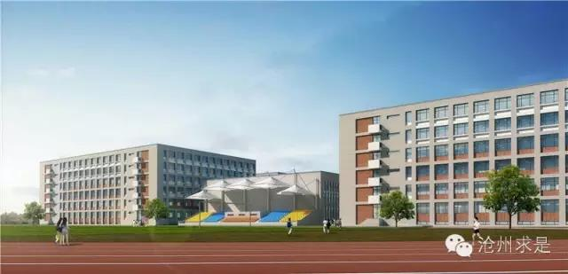

▲体育场

办学宗旨
以现代学校制度进行管理，以现代教育理念和教学方法组织教学，以质量求信誉，以信誉求发展，以创新求特色。
注重学生的全面发展和学生综合素质的培养，最大限度的满足人民群众对优质教育资源的需求，努力把学校打造成一所小班化、特色化、高品味、高质量、沧州一流、河北知名的现代化优质教育学校。

教育教学
1、学校实行三级课程管理，国家规定的教学课程+地方课程+校本课程，寓教于乐，注重特长生的培养。
2、全部网络教学，资源共享，校园网和多媒体完善，设有微机室、语音室、音乐室、美术室、电子备课室等现代化的专用教室，理化生、电教、音体美等教学仪器、器材齐全。
3、超强的管理团队。学校领导班子均聘用顶级教育专家，思想超前，精通教学，学校管理经验丰富。
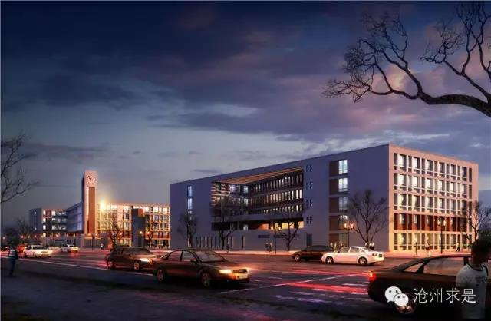

求是外国语学校
欢迎志同道合的你加入

